**1. Введение**

Здесь надо простыми словами сказать, кому и почему это надо.

Этот пункт написать труднее всего, так что пока не заморачивайтесь.

**2. Смежные исследования**

Что делают люди вокруг вашей задачи

Это тоже пока не надо

**2. Постановка задачи**

Провести сравнительную оценку методов машинного обучения на примере сравнения методов бинарной классификации по теме «рак легких, отличие аденокарциномы от мезотелиомы».

Исследуемые методы машинного обучения:

* Байесовская логистическая регрессия
* Конъюнктивный метод
* Дискриминационная полиномиальная наивная байесовская классификация
* Решающий пень
* JRip
* Метод локального взвешивания
* Сеть радиально-базисных функций
* Дерево решений
* Случайный лес
* Линейная логистическая регрессионная модель
* Перцептрон
* Метод ближайших соседей
* Boosting

Исследование производится при помощи оценивания характеристик ROC-кривых (зависимости верно-положительно классифицированных от ложно-положительно классифицированных результатов).

**3. Benchmark (Методы исследования)**

Датасет по выбранной теме был взят с сайта [datam.i2r.a-star.edu.sg](http://datam.i2r.a-star.edu.sg/datasets/krbd/LungCancer/LungCancer-Harvard2.html). Датасет содержит 12533 атрибута, описывающих различные гены. Выборка состоит из 149 записей. Датасеты обрабатывались автоматически, с помощью пакета машинного обучения weka для языка java. Данный пакет был выбрал всвязи с хорошим знанием и опытом использования последнего. Приложение было написано с использованием системы сборки gradle, с помощью которого пакет машинного обучения и библиотека для визуализации графиков были интегрированы в конечную программу. Реализации всех исследуемых алгоритмов представлены в выбранном пакете. Собственноручно было написано приложение, которое считывает информацию из датасета, анализирует его с использованием выбранных алгоритмов, и выводит ROC кривые на общих графиках. Данные для построения ROC-кривых, вывода их характеристик, а также вычисления коэффициента Мэттьюса получены с помощью используемого пакета.

При запуске программы открывается форма, представленная на рисунке 1. Изначально на графике нет ни одногой кривой. В процессе обсчета датасета (расчет выполняется многопоточно для более эфективного использования системных ресурсов), кривые добавляются на график и результаты расчетов выводятся в сводную таблицу. Имеется возможность включения/отключения уже просчитанных кривых двойным нажатием по строке с ее результатами в сводной таблице. Также имеется возможность приблизить/отдалить часть графика с помощью выделения мышью (отдаление производится через контекстное меню с помощью нажатия правой кнопкой мыши по графику).

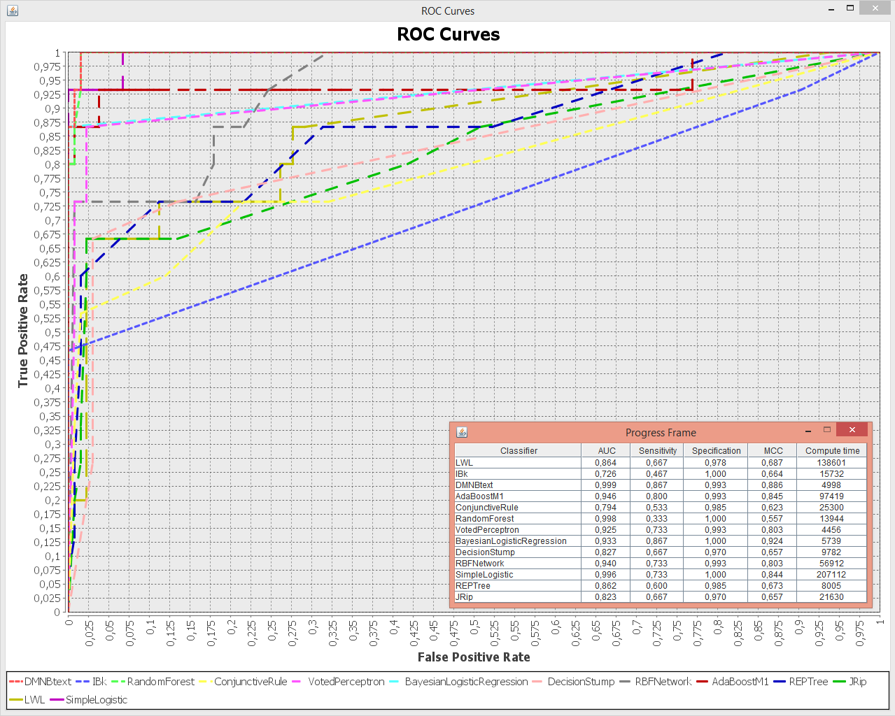

Рис. 1. Общий вид интерфейса программы Рис. 2. Пример отключения показа некоторых кривых

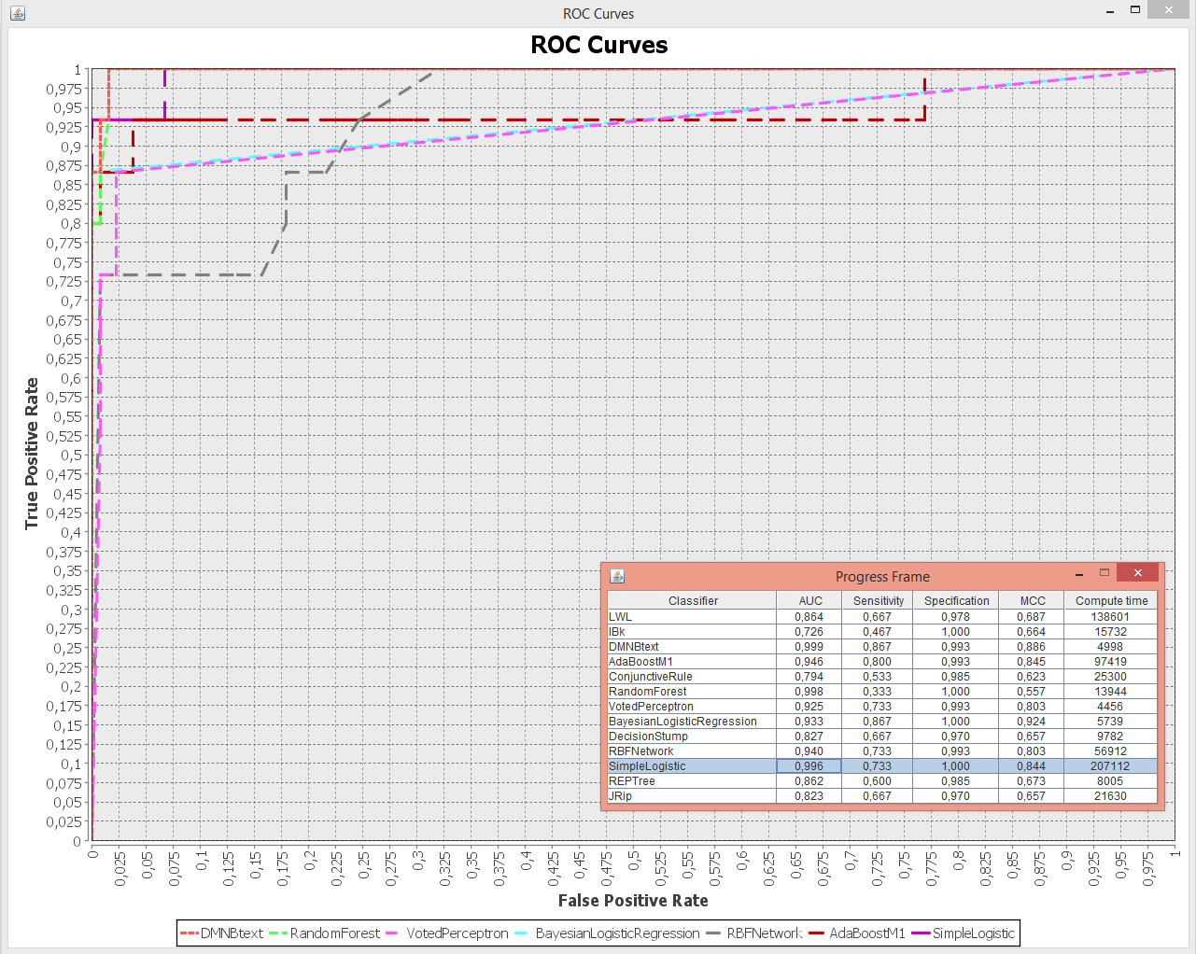

Рис. 3. Пример увеличения части графика

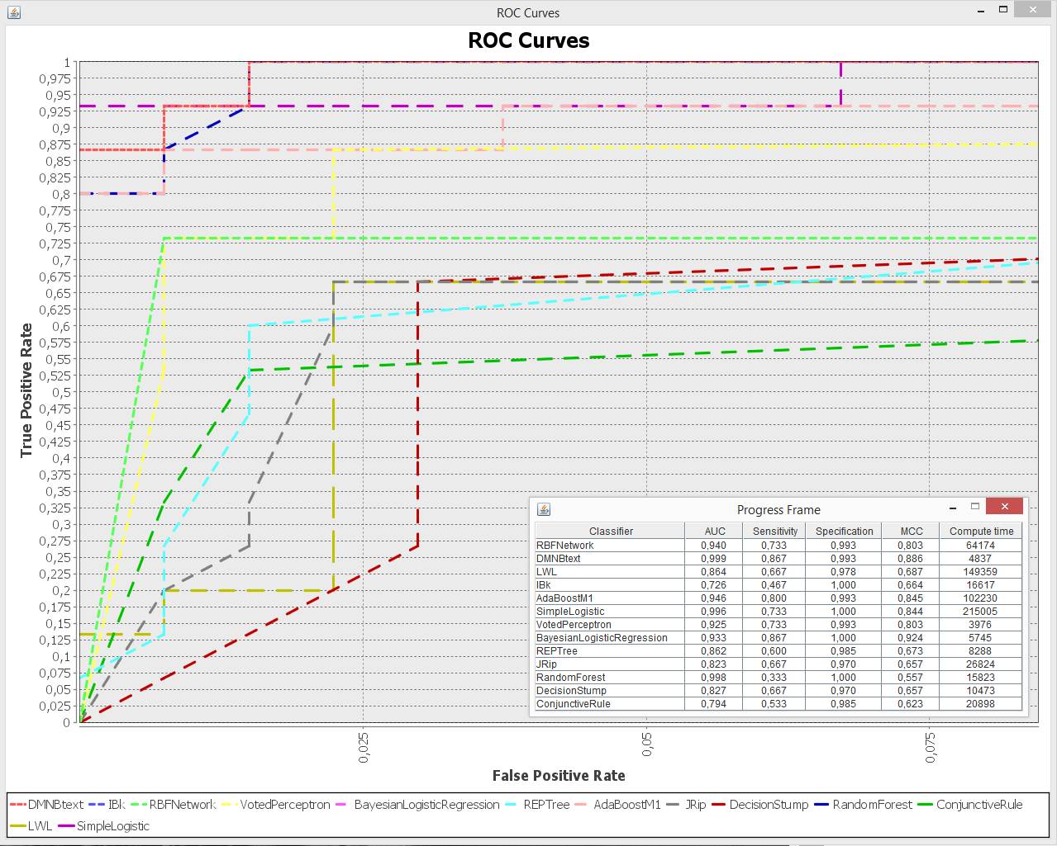

**4. Метрики**

Одним из критериев оценки была выбрана площадь под графиком ROC-кривой. Ввиду того, что диапазон допустимых значений по обоим осям лежит на замкнутом интервале [0; 1], то максимальным значением площади под графиком ROC-кривой может быть 1, что будет соответствовать «идеальному» классифицированию. Тем самым, чем больше данное значение для конкретного метода обучения, тем лучше. При этом значение меньшее 0,5 является неприемлемым (значение 0,5 является признаком случайных гаданий, меньшие – о преобладающем количестве ошибочных классификаций)

Вторым методом оценки является корреляционный коэффициент Мэттьюса, который, основываясь на количестве верно – положительных, ложно – положительных, верно – отрицательных и ложно – отрицательных классификаций, показывает качество классификации выбраненного метода по шкале от -1 до 1, где 1 соответствует «идеальному» методу, 0 – случайному гаданию и -1 - постоянным ошибкам классификации.

**5. Результаты и обсуждение**

ROC – кривая отображает соотношение между долей объектов от общего количества носителей признака, верно классифицированных, как несущих признак, (True positive rate, TPR) и долей объектов от общего количества объектов, не несущих признака, ошибочно классифицированных, как несущих признак (False positive rate, FPR).

Величина TPR называется чувствительностью (sensivity), она отложена по оси Oy на приведенных графиках. Величина (1 – FPR) называется специфичностью (specificity), она отложена по оси Ox на приведенных графиках.

ROC – кривая получается следующим образом:

Предполагается, что у классификатора имеется некоторый параметр, варьируя который, мы будем получать то или иное разбиение на два класса. Этот параметр называют порогом, или точкой отсечения. Начальное значение порога принимается равным нулю. Максимальное возможное значение равно 1. Для каждого значения порога отсечения, которое меняется от 0 до 1 (новое значение порога устанавливается, если рейтинг (вероятность верной классификации) классификации на соответствующей итерации превышает заданное значение порога), рассчитываются значения чувствительности и специфичности. По ним строится график зависимости: по оси Y откладывается чувствительность Se, по оси X – (100%–Sp). В результате получается неубывающая ломаная линия, называющаяся ROC-кривой. Количество изломов это кривой при описанном методе изменения порога зависит исключительно от величины рейтинга классификатора на каждой итерации.

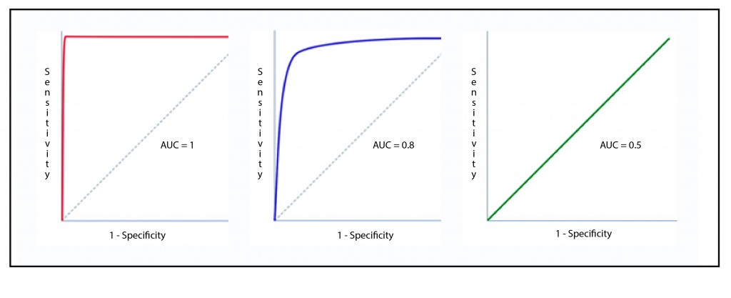

Рис. 4. Пример различных вариантов ROC-кривых

На рисунке 4 приведены три варианта ROC-кривых (слева направо): идеальный случай (AUC = 1б идеально точное предсказание), общий случай (0.5 < AUC < 1), худший случай (AUC = 0.5, случайные гадания).

## Пересечение методов из статьи с методами в программе

|  |  |
| --- | --- |
| **Название метода в статье** | **Название метода в программе** |
| **Boosting** | AdaBoostM1 |
| **Decision trees** | REPTree |
| **k-nearest neighbor** | IBk |
| **LASSO** | SimpleLogistic |
| **Random forests** | RandomForest |

## Характеристики исследуемых методов

|  |  |  |  |  |
| --- | --- | --- | --- | --- |
| **Название метода** | **Area Under Curve** | **Sensitivity** | **Specification** | **MCC** |
| **LWL** | 0,864 | 0,667 | 0,978 | 0,687 |
| **IBk** | 0,726 | 0,467 | 1,000 | 0,664 |
| **DMNBtext** | 0,999 | 0,867 | 0,993 | 0,886 |
| **AdaBoostM1** | 0,946 | 0,800 | 0,993 | 0,845 |
| **ConjunctiveRule** | 0,794 | 0,533 | 0,985 | 0,623 |
| **RandomForest** | 0,998 | 0,333 | 1,000 | 0,557 |
| **VotedPerceptron** | 0,925 | 0,733 | 0,993 | 0,803 |
| **BayesianLogisticRegression** | 0,933 | 0,867 | 1,000 | 0,924 |
| **DecisionStump** | 0,827 | 0,667 | 0,970 | 0,657 |
| **RBFNetwork** | 0,940 | 0,733 | 0,993 | 0,803 |
| **SimpleLogistic** | 0,996 | 0,733 | 1,000 | 0,844 |
| **REPTree** | 0,862 | 0,600 | 0,985 | 0,673 |
| **JRip** | 0,823 | 0,667 | 0,970 | 0,657 |

## Сравнение характеристик пересекающихся методов

|  |  |  |  |  |
| --- | --- | --- | --- | --- |
| **Название метода** | **Area Under Curve** | **Sensitivity** | **Specification** | **MCC** |
| **Boosting (статья)** | 0,860 | 0,860 | 0,860 | 0,720 |
| **AdaBoostM1 (программа)** | 0,946 | 0,800 | 0,993 | 0,845 |
| **Decision trees (статья)** | 0,730 | 0,820 | 0,660 | 0,480 |
| **REPTree (программа)** | 0,862 | 0,600 | 0,985 | 0,673 |
| **k-nearest neighbor (статья)** | 0,720 | 0,750 | 0,620 | 0,370 |
| **IBk (программа)** | 0,726 | 0,467 | 1,000 | 0,664 |
| **LASSO (статья)** | 0,910 | 0,930 | 0,830 | 0,750 |
| **SimpleLogistic (программа)** | 0,996 | 0,733 | 1,000 | 0,844 |
| **Random forests (статья)** | 0,850 | 0,860 | 0,830 | 0,680 |
| **RandomForest (программа)** | 0,998 | 0,333 | 1,000 | 0,557 |

Сравнивая результаты, полученные в статье с результатами, полученными опытным путем, по тому же набору методов, можно заметить, что в значения AUC и MCC, полученные опытным путем больше, чем значения этих параметров в статье.

Анализируя все выбранные методы по двум выбранным критериям оценки, хорошим результатом можно считать методы AdaBoostM1 (0,946 AUC и 0.845 MCC), BayesianLogisticRegression (0.933 AUC и 0.924 MCC), DMNBtext (0.999 AUC и 0.886 MCC), VotedPerceptron (0.925 AUC и 0.803 MCC), RBFNetwork (0.940 AUC и 0.803 MCC), SimpleLogistic (0.996 AUC и 0.844 MCC).

**6. Приложения**

**6.1. Файл для сборки**

apply plugin: **'java'**group = **'ru.ifmo.itip.trofiv'**compileJava.options.encoding = **'UTF-8'**sourceCompatibility = 1.8  
targetCompatibility = 1.8  
version = **'1.0'**repositories {  
 mavenLocal()  
 mavenCentral()  
}  
  
jar {  
 baseName = **'Lab03'** version = **'1.0'** manifest {  
 attributes **'Main-Class'**: **'ru.ifmo.itip.trofiv.Main'** }  
 from {  
 configurations.compile.collect { it.isDirectory() ? it : zipTree(it) }  
 }  
}  
  
dependencies {  
 compile(  
 [group: **'nz.ac.waikato.cms.weka'**, name: **'weka-stable'**, version: **'3.6.12'**],  
 [group: **'com.google.guava'**, name: **'guava'**, version: **'18.0'**],  
 [group: **'jfree'**, name: **'jfreechart'**, version: **'1.0.13'**]  
 )  
}

**6.2. Код программы**

**package** ru.ifmo.itip.trofiv;  
  
**import** com.google.common.primitives.Doubles;  
**import** org.jfree.chart.ChartFactory;  
**import** org.jfree.chart.ChartPanel;  
**import** org.jfree.chart.JFreeChart;  
**import** org.jfree.chart.axis.NumberAxis;  
**import** org.jfree.chart.axis.NumberTickUnit;  
**import** org.jfree.chart.plot.PlotOrientation;  
**import** org.jfree.chart.plot.XYPlot;  
**import** org.jfree.chart.renderer.xy.XYItemRenderer;  
**import** org.jfree.data.xy.DefaultXYDataset;  
**import** weka.classifiers.Classifier;  
**import** weka.classifiers.Evaluation;  
**import** weka.classifiers.bayes.BayesianLogisticRegression;  
**import** weka.classifiers.bayes.DMNBtext;  
**import** weka.classifiers.evaluation.ThresholdCurve;  
**import** weka.classifiers.functions.RBFNetwork;  
**import** weka.classifiers.functions.SimpleLogistic;  
**import** weka.classifiers.functions.VotedPerceptron;  
**import** weka.classifiers.lazy.IBk;  
**import** weka.classifiers.lazy.LWL;  
**import** weka.classifiers.meta.AdaBoostM1;  
**import** weka.classifiers.rules.ConjunctiveRule;  
**import** weka.classifiers.rules.JRip;  
**import** weka.classifiers.trees.DecisionStump;  
**import** weka.classifiers.trees.REPTree;  
**import** weka.classifiers.trees.RandomForest;  
**import** weka.core.Instances;  
  
**import** javax.swing.*;  
**import** javax.swing.table.*;  
**import** java.awt.*;  
**import** java.awt.event.MouseAdapter;  
**import** java.awt.event.MouseEvent;  
**import** java.awt.event.WindowAdapter;  
**import** java.awt.event.WindowEvent;  
**import** java.io.BufferedReader;  
**import** java.io.FileNotFoundException;  
**import** java.io.FileReader;  
**import** java.io.IOException;  
**import** java.util.*;  
**import** java.util.List;  
**import** java.util.concurrent.*;  
  
*/**  
 \** ***@author*** *vladislav.trofimov@emc.com  
 */***public class** Main {  
  
 **private static final** String ***IN_QUEUE*** = **"In queue"**;  
 **private static final** String ***INPUT_FILE_NAME*** = **"data.arff"**;  
 **private static final** JTable ***TABLE***;  
 **private static final** List<Classifier> CLASSIFIERS;  
 **private static final** Map<Integer, Integer> COMPUTED = **new** ConcurrentHashMap<>();  
 **private static final** Map<Integer, Boolean> VISIBLE = **new** ConcurrentHashMap<>();  
 **private static final** DefaultXYDataset DATASET = **new** DefaultXYDataset();  
 **private static final** String ROC_CURVES = **"ROC Curves"**;  
 **private static final** JFreeChart CHART = ChartFactory.createXYLineChart(  
 ROC_CURVES, **"False Positive Rate"**, **"True Positive Rate"**,  
 DATASET, PlotOrientation.VERTICAL, **true**, **true**, **false**);  
  
 **static** {  
 CLASSIFIERS = **new** CopyOnWriteArrayList<>();  
 CLASSIFIERS.add(**new** AdaBoostM1());  
 CLASSIFIERS.add(**new** BayesianLogisticRegression());  
 CLASSIFIERS.add(**new** ConjunctiveRule());  
 CLASSIFIERS.add(**new** DMNBtext());  
 CLASSIFIERS.add(**new** DecisionStump());  
 CLASSIFIERS.add(**new** JRip());  
 CLASSIFIERS.add(**new** LWL());  
 CLASSIFIERS.add(**new** RBFNetwork());  
 CLASSIFIERS.add(**new** REPTree());  
 CLASSIFIERS.add(**new** RandomForest());  
 CLASSIFIERS.add(**new** SimpleLogistic());  
 CLASSIFIERS.add(**new** IBk());  
 CLASSIFIERS.add(**new** VotedPerceptron());  
 Collections.shuffle(CLASSIFIERS);  
 **final** DefaultTableModel model = **new** DefaultTableModel(**new** String[]{  
 **"Classifier"**, **"AUC"**, **"Sensitivity"**, **"Specification"**, **"MCC"**, **"Compute time"** }, CLASSIFIERS.size()) {  
 @Override  
 **public boolean** isCellEditable(**final int** row, **final int** column) {  
 **return false**;  
 }  
 };  
 TABLE = **new** JTable(model);  
 **final** XYPlot plot = (XYPlot) CHART.getPlot();  
 *//noinspection MagicNumber* plot.setBackgroundPaint(**new** Color(235, 235, 235));  
 plot.setRangeGridlinePaint(Color.DARK_GRAY);  
 plot.setDomainGridlinePaint(Color.DARK_GRAY);  
 **final** NumberAxis domain = (NumberAxis) plot.getDomainAxis();  
 domain.setRange(0.00, 1.00);  
 *//noinspection MagicNumber* domain.setTickUnit(**new** NumberTickUnit(0.025));  
 domain.setVerticalTickLabels(**true**);  
 **final** NumberAxis range = (NumberAxis) plot.getRangeAxis();  
 range.setRange(0.0, 1.0);  
 *//noinspection MagicNumber* range.setTickUnit(**new** NumberTickUnit(0.025));  
 plot.setDomainGridlinesVisible(**true**);  
 }  
  
 **public static void** main(**final** String[] args) {  
 **final** Instances data = readData();  
 **if** (data != **null**) {  
 displayMainFrame();  
 displayProgressFrame();  
 startClassifying(data);  
 }  
 }  
  
 **private static void** startClassifying(**final** Instances data) {  
 **final int** n = Runtime.getRuntime().availableProcessors();  
 **final** ExecutorService executor = Executors.newFixedThreadPool(n);  
 **final** Collection<Future> futures = **new** LinkedList<>();  
 **for** (**final** Classifier classifier : CLASSIFIERS) {  
 **try** {  
 *//noinspection ObjectAllocationInLoop* **final** Runnable task = **new** ClassifierThread(classifier, data);  
 futures.add(executor.submit(task));  
 } **catch** (Exception e) {  
 e.printStackTrace(System.out);  
 }  
 }  
 executor.shutdown();  
 **for** (**final** Future future : futures) {  
 **try** {  
 future.get();  
 } **catch** (CancellationException e) {  
 System.out.println(**"Computation canceled"**);  
 e.printStackTrace(System.out);  
 } **catch** (InterruptedException e) {  
 System.out.println(**"Computation interrupted"**);  
 e.printStackTrace(System.out);  
 } **catch** (ExecutionException e) {  
 System.out.println(**"Computation failed"**);  
 e.printStackTrace(System.out);  
 }  
 }  
 System.out.println(**"Classifying complete"**);  
 }  
  
 **private static void** addPlot(**final** ClassifierResults data, **final** Classifier classifier, **final long** time) {  
 **final double**[][] points = {  
 prepareArrayForPlot(data.getFalsePositives()), prepareArrayForPlot(data.getTruePositives())};  
 DATASET.addSeries(classifier.getClass().getSimpleName(), points);  
 **final int** plotNumber = DATASET.getSeriesCount() - 1;  
 **final** XYItemRenderer renderer = ((XYPlot) CHART.getPlot()).getRenderer();  
 renderer.setSeriesStroke(plotNumber, getStroke(plotNumber + 2));  
 CHART.fireChartChanged();  
 TABLE.setValueAt(String.format(**"%5.3f"**,  
 data.getAreaUnderCurve()), CLASSIFIERS.indexOf(classifier), 1);  
 TABLE.setValueAt(String.format(**"%5.3f"**,  
 data.getTruePositivesRate()), CLASSIFIERS.indexOf(classifier), 2);  
 TABLE.setValueAt(String.format(**"%5.3f"**,  
 data.getTrueNegativesRate()), CLASSIFIERS.indexOf(classifier), 3);  
 TABLE.setValueAt(String.format(**"%5.3f"**,  
 data.getMatthewsCorrelationCoefficient()), CLASSIFIERS.indexOf(classifier), 4);  
 TABLE.setValueAt(Long.valueOf(time).toString(), CLASSIFIERS.indexOf(classifier), 5);  
 **synchronized** (COMPUTED) {  
 COMPUTED.put(CLASSIFIERS.indexOf(classifier), COMPUTED.size());  
 }  
 }  
  
 **private static void** displayMainFrame() {  
 **final** ChartPanel panel = **new** ChartPanel(CHART);  
 **final** JFrame jf = **new** JFrame(ROC_CURVES);  
 *//noinspection MagicNumber* jf.setSize(1280, 1024);  
 jf.getContentPane().setLayout(**new** BorderLayout());  
 jf.getContentPane().add(panel, BorderLayout.CENTER);  
 **final** Dimension dim = Toolkit.getDefaultToolkit().getScreenSize();  
 jf.setLocation(dim.width / 2 - jf.getSize().width / 2, dim.height / 2 - jf.getSize().height / 2);  
 jf.addWindowListener(**new** WindowAdapter() {  
 @Override  
 **public void** windowClosing(**final** WindowEvent e) {  
 jf.dispose();  
 System.exit(0);  
 }  
 });  
 jf.setVisible(**true**);  
 }  
  
 **private static double**[] prepareArrayForPlot(**final double**[] source) {  
 **final int** n = source.length;  
 **final double** max = Doubles.max(source);  
 **final double**[] result = **new double**[n];  
 **for** (**int** i = 0; i < n; i++) {  
 result[i] = source[n - i - 1] / max;  
 }  
 **return** result;  
 }  
  
 **private static void** displayProgressFrame() {  
 fillTable();  
 fitTableToWidth();  
 addTableToPanel();  
 }  
  
 **private static void** addTableToPanel() {  
 **final** JFrame jf = **new** JFrame(**"Progress Frame"**);  
 jf.getContentPane().setLayout(**new** BorderLayout());  
 TABLE.getTableHeader().setResizingAllowed(**false**);  
 TABLE.setBorder(BorderFactory.createEmptyBorder());  
 TABLE.addMouseListener(**new** MouseAdapter() {  
 @Override  
 **public void** mousePressed(**final** MouseEvent e) {  
 **final** JTable jTable = (JTable) e.getSource();  
 **final** Point p = e.getPoint();  
 **final int** row = jTable.rowAtPoint(p);  
 *//noinspection SuspiciousMethodCalls* **if** (e.getClickCount() >= 2 && COMPUTED.containsKey(row)) {  
 **final** XYItemRenderer renderer = ((XYPlot) CHART.getPlot()).getRenderer();  
 **final int** plotNumber = COMPUTED.get(row);  
 *//noinspection NegativelyNamedBooleanVariable* **final boolean** hidden = !VISIBLE.get(plotNumber);  
 renderer.setSeriesVisible(plotNumber, !VISIBLE.put(plotNumber, hidden));  
 }  
 }  
 });  
 **final** JScrollPane scrollPane = **new** JScrollPane(TABLE);  
 scrollPane.setBorder(BorderFactory.createEmptyBorder());  
 **final** Dimension size = TABLE.getPreferredSize();  
 scrollPane.setPreferredSize(**new** Dimension(size.width - 10, size.height + 10));  
 jf.getContentPane().add(scrollPane, BorderLayout.CENTER);  
 jf.setDefaultCloseOperation(WindowConstants.EXIT_ON_CLOSE);  
 jf.addWindowListener(**new** WindowAdapter() {  
 @Override  
 **public void** windowClosing(**final** WindowEvent e) {  
 jf.dispose();  
 System.exit(0);  
 }  
 });  
 **final** Dimension dim = Toolkit.getDefaultToolkit().getScreenSize();  
 jf.setLocation(dim.width / 2 - jf.getSize().width / 2, dim.height / 2 - jf.getSize().height / 2);  
 jf.pack();  
 jf.setResizable(**false**);  
 jf.setVisible(**true**);  
 }  
  
 **private static void** fitTableToWidth() {  
 TABLE.setAutoResizeMode(JTable.AUTO_RESIZE_OFF);  
 **for** (**int** i = 0; i < TABLE.getColumnCount(); i++) {  
 **if** (i != 0) {  
 centerColumn(i);  
 }  
 packColumn(i, 10);  
 }  
 }  
  
 **private static void** centerColumn(**final int** column) {  
 **final** DefaultTableCellRenderer centerRenderer = **new** DefaultTableCellRenderer();  
 centerRenderer.setHorizontalAlignment(SwingConstants.CENTER);  
 TABLE.getColumnModel().getColumn(column).setCellRenderer(centerRenderer);  
 }  
  
 **private static void** packColumn(**final int** column, **final int** margin) {  
 **final** TableColumnModel colModel = (DefaultTableColumnModel) TABLE.getColumnModel();  
 **final** TableColumn col = colModel.getColumn(column);  
 TableCellRenderer renderer = col.getHeaderRenderer();  
 **if** (renderer == **null**) {  
 renderer = TABLE.getTableHeader().getDefaultRenderer();  
 }  
 Component comp = renderer.getTableCellRendererComponent(TABLE, col.getHeaderValue(), **false**, **false**, 0, 0);  
 **int** width = comp.getPreferredSize().width;  
 **for** (**int** row = 0; row < TABLE.getRowCount(); row++) {  
 renderer = TABLE.getCellRenderer(row, column);  
 comp = renderer.getTableCellRendererComponent(  
 TABLE, TABLE.getValueAt(row, column), **false**, **false**, row, column);  
 width = Math.max(width, comp.getPreferredSize().width);  
 }  
 width += 2 * margin;  
 col.setPreferredWidth(width);  
 }  
  
 **private static void** fillTable() {  
 **for** (**int** i = 0; i < CLASSIFIERS.size(); i++) {  
 TABLE.setValueAt(CLASSIFIERS.get(i).getClass().getSimpleName(), i, 0);  
 TABLE.setValueAt(IN_QUEUE, i, 1);  
 TABLE.setValueAt(IN_QUEUE, i, 2);  
 TABLE.setValueAt(IN_QUEUE, i, 3);  
 TABLE.setValueAt(IN_QUEUE, i, 4);  
 TABLE.setValueAt(IN_QUEUE, i, 5);  
 VISIBLE.put(i, **true**);  
 }  
 }  
  
 **private static** Instances readData() {  
 **try** (**final** BufferedReader reader = **new** BufferedReader(**new** FileReader(***INPUT_FILE_NAME***))) {  
 **final** Instances data = **new** Instances(reader);  
 data.setClass(data.attribute(data.numAttributes() - 1));  
 **return** data;  
 } **catch** (**final** FileNotFoundException ignored) {  
 System.***out***.println(**"Can't find file "** + ***INPUT_FILE_NAME***);  
 **return null**;  
 } **catch** (**final** IOException ignored) {  
 System.***out***.println(**"Error parsing file "** + ***INPUT_FILE_NAME***);  
 **return null**;  
 }  
 }  
  
 **private static** Stroke getStroke(**final int** plotNumber) {  
 *//noinspection NumericCastThatLosesPrecision,MagicNumber* **return new** BasicStroke(2.5f, BasicStroke.***CAP_ROUND***, BasicStroke.***JOIN_ROUND***,  
 5.0f, **new float**[]{(**float**) StrictMath.*pow*(plotNumber, 0.75) * 2}, 0.0f);  
 }  
  
 **private static class** ClassifierResults {  
 **private final double**[] **truePositives**;  
 **private final double truePositivesCount**;  
 **private final double falseNegativesCount**;  
 **private final double**[] **falsePositives**;  
 **private final double falsePositivesCount**;  
 **private final double trueNegativesCount**;  
 **private final double areaUnderCurve**;  
 **private final double truePositivesRate**;  
 **private final double trueNegativesRate**;  
  
 **public** ClassifierResults(**final double**[] truePositives, **final double** truePositivesCount,  
 **final double**[] falsePositives, **final double** falsePositivesCount,  
 **final double** falseNegativesCount, **final double** trueNegativesCount,  
 **final double** trueNegativesRate, **final double** truePositivesRate,  
 **final double** areaUnderCurve) {  
 **this**.**truePositives** = truePositives;  
 **this**.**truePositivesCount** = truePositivesCount;  
 **this**.**falseNegativesCount** = falseNegativesCount;  
 **this**.**falsePositives** = falsePositives;  
 **this**.**falsePositivesCount** = falsePositivesCount;  
 **this**.**trueNegativesCount** = trueNegativesCount;  
 **this**.**areaUnderCurve** = areaUnderCurve;  
 **this**.**trueNegativesRate** = trueNegativesRate;  
 **this**.**truePositivesRate** = truePositivesRate;  
 }  
  
 **public double** getMatthewsCorrelationCoefficient() {  
 **return** (truePositivesCount * trueNegativesCount - falsePositivesCount * falseNegativesCount) /  
 Math.sqrt((truePositivesCount + falsePositivesCount) *  
 (truePositivesCount + falseNegativesCount) *  
 (trueNegativesCount + falsePositivesCount) *  
 (trueNegativesCount + falseNegativesCount));  
 }  
  
 **public double**[] getTruePositives() {  
 **return** truePositives;  
 }  
  
 **public double**[] getFalsePositives() {  
 **return** falsePositives;  
 }  
  
 **public double** getAreaUnderCurve() {  
 **return** areaUnderCurve;  
 }  
  
 **public double** getTrueNegativesRate() {  
 **return** trueNegativesRate;  
 }  
  
 **public double** getTruePositivesRate() {  
 **return** truePositivesRate;  
 }  
 }  
  
 **private static class** ClassifierThread **implements** Runnable {  
 **private final** Classifier classifier;  
 **private final** Instances data;  
 **private final** Evaluation eval;  
  
 **public** ClassifierThread(**final** Classifier classifier, **final** Instances data) **throws** Exception {  
 **this**.classifier = classifier;  
 **this**.data = data;  
 **this**.eval = **new** Evaluation(data);  
 }  
  
 @Override  
 **public void** run() {  
 **final** Random random = **new** Random(1);  
 **try** {  
 System.out.println(**"START "** + classifier.getClass().getSimpleName());  
 **final long** before = System.currentTimeMillis();  
 classifier.buildClassifier(data);  
 eval.crossValidateModel(classifier, data, 10, random);  
 **final long** after = System.currentTimeMillis();  
 **final** ThresholdCurve thresholdCurve = **new** ThresholdCurve();  
 **final** Instances curve = thresholdCurve.getCurve(eval.predictions(), 0);  
 **final double**[] tp = curve.attributeToDoubleArray(curve.attribute(**"True Positives"**).index());  
 **final double** tpc = eval.numTruePositives(0);  
 **final double** fnc = eval.numFalseNegatives(0);  
 **final double**[] fp = curve.attributeToDoubleArray(curve.attribute(**"False Positives"**).index());  
 **final double** fpc = eval.numFalsePositives(0);  
 **final double** tnc = eval.numTrueNegatives(0);  
 **final double** auc = eval.areaUnderROC(0);  
 **final double** tnr = eval.trueNegativeRate(0);  
 **final double** tpr = eval.truePositiveRate(0);  
 addPlot(**new** ClassifierResults(tp, tpc, fp, fpc, fnc, tnc, tnr, tpr, auc),  
 classifier, after - before);  
 } **catch** (Exception e) {  
 e.printStackTrace(System.out);  
 } **finally** {  
 System.out.println(**"FINISH "** + classifier.getClass().getSimpleName());  
 }  
 }  
 }  
}